TRƯỜNG ĐẠI HỌC BÁCH KHOA HÀ NỘI
VIỆN CÔNG NGHỆ THÔNG TIN VÀ TRUYỀN THÔNG
──────── * ───────


BÀI TẬP LỚN
MÔN: NHẬP MÔN CÔNG NGHỆ PHẦN MỀM
ĐỀ TÀI:
XÂY DỰNG HỆ THỐNG THI TRẮC NGHIỆM ONLINE

Giảng viên hướng dẫn: Cô Bùi Thị Mai Anh
Nhóm sinh viên thực hiên:
Lương Minh Dương | : 20160835
Trần Khánh Duy | : 20160783
Nguyễn Tùng Dương | : 20160852
Nguyễn Bá Sơn | : 20163528
Nguyễn Lưu Nhật | : 20163041
Dương Lê Giang | : 20161164

Hà Nội, ngày 24 tháng 12 năm 2018
MỤC LỤC
MỤC LỤC | Trang
CHƯƠNG I: LỜI NÓI ĐẦU……………………………………………. | 2
CHƯƠNG II: PHÂN CÔNG CÔNG VIỆC……………………………... | 3
CHƯƠNG III: TỔNG QUAN VỀ ĐỀ TÀI……………………………... | 4
1. Mục đích đề tài…………………………………………………….. | 4
2. Yêu cầu hệ thống…………………………………………………... | 4
3. Công nghệ sử dụng………………………………………………... | 4
CHƯƠNG IV: PHÂN TÍCH THIẾT KẾ………………………………... | 5
1. Các tác nhân……………………………………………………….. | 5
2. Biểu đồ Usecase tổng quan………………………………………... | 5
3. Biểu đồ Usecase phân rã…………………………………………... | 6
4. Quy trình nghiệp vụ……………………………………………….. | 10
5. Đặc tả Usecase…………………………………………………….. | 16
6. Biểu đồ tuần tự…………………………………………………….. | 30
7. Biểu đồ lớp………………………………………………………… | 37
8. Thiết kế cơ sở dữ liệu……………………………………………… | 38
CHƯƠNG V: KẾT LUẬN……………………………………………… | 39

CHƯƠNG I: LỜI MỞ ĐẦU
Hiện nay, phương án thi trắc nghiệm đã được triển khai rộng rãi trong giáo dục theo chỉ đạo của Bộ giáo dục và đào tạo. Được bộ giáo dục xem đây là phương pháp thi hiện đại, đánh giá được tổng quát toàn bộ kiến thức của người học. Song, việc ứng dụng CNTT trong việc ra đề thi của giáo viên và làm bài của học sinh chưa thực sự được chú trọng.
Xuất phát từ nhu cầu đó và dựa vào những đề tài được đưa ra từ công ty Rabiloo, chúng em đã quyết định lựa chọn đề tài “Xây dựng hệ thống thi trắc nghiệm online”.
Do kiến thức và kinh nghiệm của bản thân còn hạn chế nên việc thực hiện không thể tránh khỏi những thiếu sót. Rất mong được sự đóng góp ý kiến của cô để đề tài được hoàn thiện hơn.
Cuối cùng em xin chân thành cảm ơn cô đã tận tình hướng dẫn và giúp đỡ bọn em thực hiện đề tài này
CHƯƠNG II: PHÂN CÔNG CÔNG VIỆC
1. Lương Minh Dương
- Thiết kê Database.
- Tạo giao diện thí sinh.
- Hoàn thiện chương trình.

2. Nguyễn Tùng Dương
- CRUD thí sinh, đề thi.
- Hoàn thiện chương trình.
- Tạo thí sinh làm bài, nhập file excel.

3. Trần Khánh Duy
- Thiết kế DataBase.
- Tạo giao diện quản trị.
- Viết báo cáo.
- Hoàn thiện chương trình.

4. Nguyễn Bá Sơn
- CRUD câu hỏi, đề thi, chủ đề, admin, super admin
- Hoàn thiện chương trình.
CHƯƠNG III: TỔNG QUAN VỀ ĐỀ TÀI
1. Mục đích của đề tài
- Sinh viên tập làm quen với việc phân tích và thiết kế hệ thống.
- Sinh viên tập làm việc nhóm và học một số công cụ quản lý source code (Git).
- Sinh viên thực hành lập trình hướng đối tượng.
- Sinh viên thực hành thiết kế và truy vấn cơ sở dữ liệu.
- Sinh viên làm quen với việc lập trình ứng dụng web.
- Xây dựng ứng dụng Web thi trắc nghiệm đơn giản.
2. Yêu cầu của hệ thống
- Người quản lý có thể đăng nhập vào trang quản lý bằng 1 tài khoản quản lý.
- Người quản lý tạo môn thi, chủ đề thi (có thể có các chủ đề con).
- Người quản lý nhập câu hỏi và câu trả lời, độ khó (từ 1 đến 5), phân loại môn học và chủ đề.
- Người quản lý tạo đề thi bằng cách chọn môn học -> chủ đề, số lượng câu theo từng độ khó, thời gian thi.
- Hệ thống tạo ra đề bài bằng cách lấy ngẫu nhiên các câu hỏi thuộc môn học và chủ đề tương ứng, sao cho thoả mãn số lượng câu có độ khó đã định từ trước. Sau đó sáo thứ tự câu có cùng độ khó và thứ tự câu trả lời để được 12 mã đề. (Các câu từ 1 đến N có độ khó tăng dần).
- Người quản lý tạo danh sách thí sinh, và sinh ra mã số dự thi (MSDT) kèm một mật khẩu. MSDT là duy nhất trong hệ thống, mật khẩu dự thi là chuỗi ngẫu nhiên có 10 ký tự (các ký tự a-z, A-Z, 0-9).
- Người dự thi đăng nhập vào trang dự thi bằng MSDT và mật khẩu tương ứng được cung cấp bởi người quản lý. Mỗi MSDT chỉ đăng nhập được trên một máy tính.
- Khi người dự thi ấn bắt đầu thi, họ sẽ nhận được 1 mã đề và bắt đầu thời gian thi.
- Hết thời gian thi, hệ thống sẽ tự động logout và hiện kết quả. Đồng thời lưu kết quả của thí sinh vào cơ sở dữ liệu. Sau khi bị logout, người dự thi sẽ không login được vào hệ thống nữa.
3. Công nghệ đề xuất
- Ngôn ngữ: HTML, CSS, JAVASCRIPT, PHP.
- Hệ quản trị cơ sở dữ liệu: MySQL.
- IDE: SubLime Text 3.
- Source: Bitbucket.
- Framework: Laravel 5.
CHƯƠNG IV: PHÂN TÍCH THIẾT KẾT
1. Các tác nhân
Phần mềm có 3 tác nhân là Thí sinh, Quản trị viên và SuperAdmin. Thí sinh là vai trò của người dùng khi đăng nhập hệ thống dự thi bằng MSDT. Quản trị viên là vai trò của người dùng khi đăng nhập và sử dụng hệ thống bằng tài khoản admin. SuperAdmin là vai trò của người dùng khi đăng nhập và sử dụng hệ thống bằng tài khoản SuperAdmin.

2. Biểu đồ use case tổng quan
Khi chưa đăng nhập, thí sinh chỉ có thể đăng nhập vào hệ thống bằng mã số dự thi (MSDT) và mật khẩu được cung cấp bởi quản trị viên. Sau khi đăng nhập, người dùng có thể xem thông tin cá nhân của mình, nếu thông tin cá nhân của thí sinh sai thì thí sinh sẽ báo lại với quản trị viên để sửa đổi.
Sau đó, thí sinh chọn Làm bài thì hệ thống tạo ra bài thi cho thí sinh. Khi thi xong thì thí sinh có thể xem kết quả.
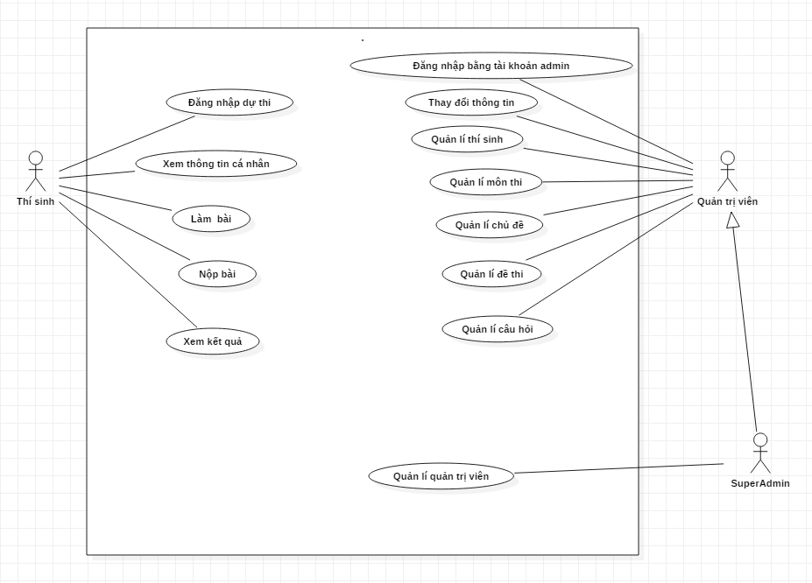
Quản trị viên thì đăng nhập vào hệ thống bằng tài khoản admin (được tạo và quản lí bởi SuperAdmin). Đồng thời, quản trị viên có thể thay đổi thông tin, quản lí thí sinh, quản lí môn thi, quản lí chủ đề, quản lí đề thi, quản lí câu hỏi. Các use case về quản lí của quản trị viên trong biểu đồ use case tổng quan này là use case phức hợp của một nhóm các use case. Chi tiết về các use case phức này được đưa ra trong các biểu đồ phân rã ở phần sau.
SupperAdmin là 1 quản trị viên, và có thể quản lí các quản trị viên, đây là 1 usecase phức hợp, sẽ được trình bày ở phần sau.

3. Biểu đồ use case phân rã

3.1. Phân rã use case “Quản lí thí sinh”
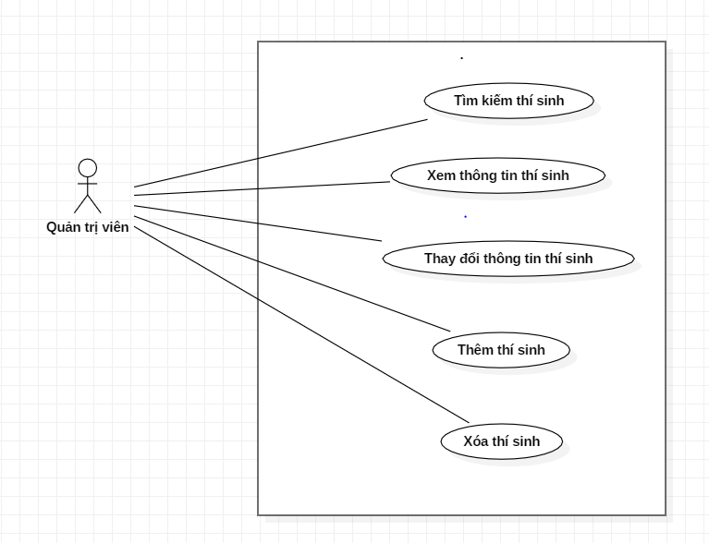

3.2. Phân rã use case “Quản lí môn thi”
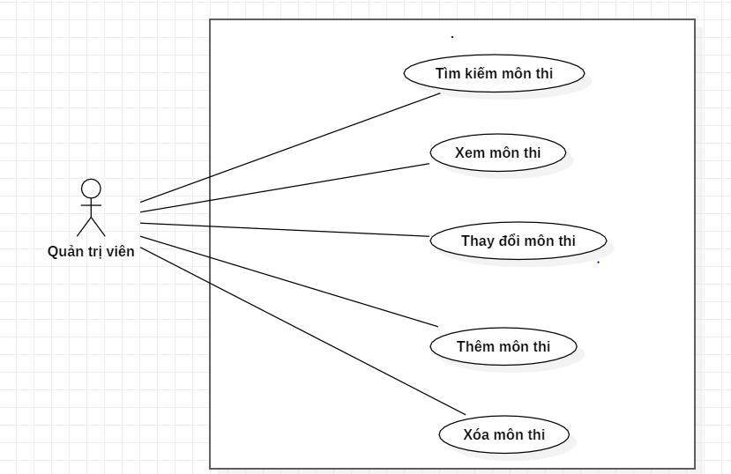

3.3. Phân rã use case “Quản lí chủ đề”
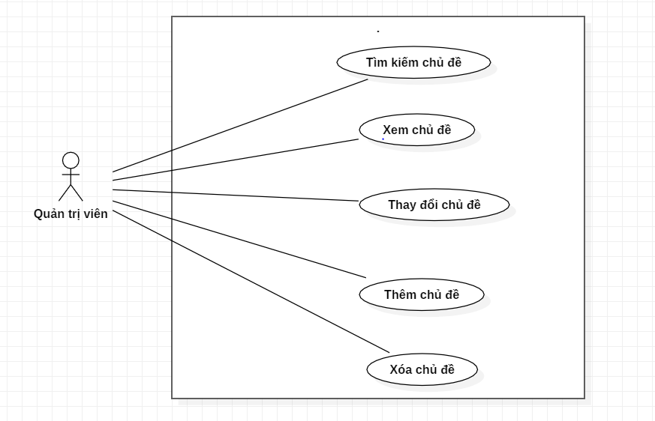

3.4. Phân rã use case “Quản lí đề thi”

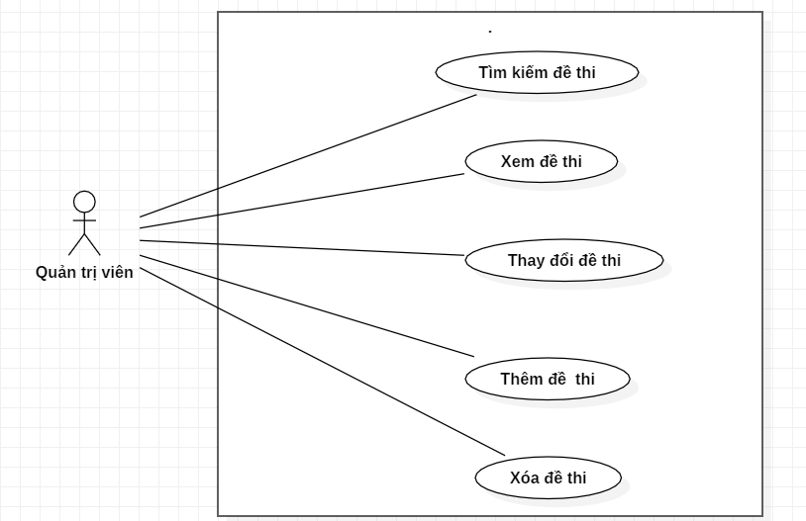

3.5. Phân rã use case “Quản lí câu hỏi”
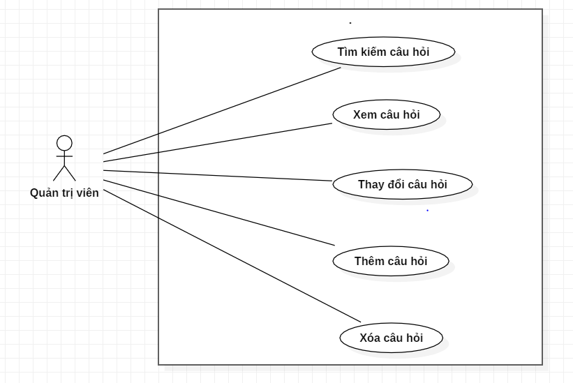

3.6. Phân ra use case “Quản lí quản trị viên”
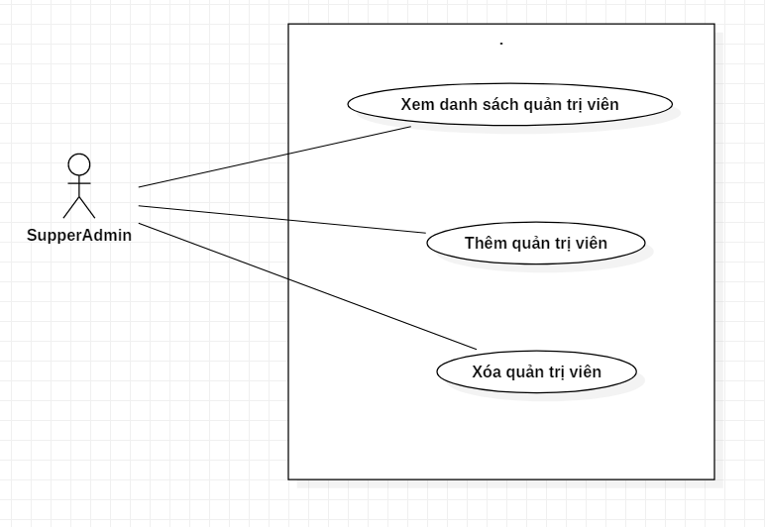

4. Quy trình nghiệp vụ
Trong phân hệ này, có 10 quy trình nghiệp vụ chính: Quy trình sử dụng hệ thống của thí sinh, quy trình quản lí thí sinh, quy trình quản lí môn thi, quy trình quản lí chủ đề, quy trình quản lí đề thi, qui trình quản lí câu hỏi dành cho Quản trị viên và SuperAdmin, qui trình đăng nhập bằng tài khoản admin của quản trị viên, qui trình đăng nhập bằng tài khoản SuperAdmin và qui trình quản lí quản trị viên của SupperAdmin.
Chi tiết về hành động trong các quy trình này được mô hình hoá trong các mục con của từng quy trình.

4.1. Quy trình sử dụng hệ thống của thí sinh
Thí sinh đăng nhập vào trang dự thi bằng MSDT và mật khẩu tương ứng được cung cấp bởi quản trị viên. Thí sinh sau khi đăng nhập thành công có thể xem thông tin của mình. Khi thí sinh ấn bắt đầu thi thì họ sẽ nhận được 1 mã đề và bắt đầu thời gian thi. Khi thí sinh nộp bài hoặc hết thời gian thi thì hệ thống sẽ tự động logout và hiện kết quả. Sau đó thì thí sinh không login được vào hệ thống nữa.
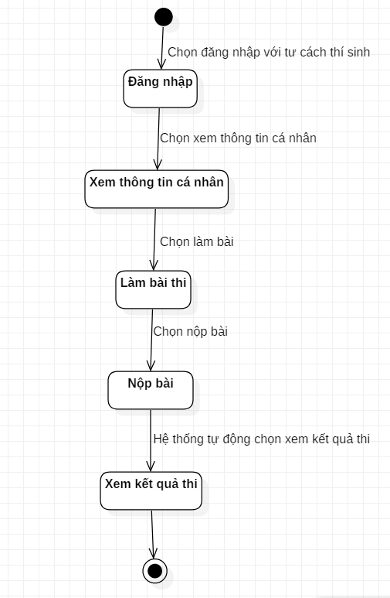

4.2. Quy trình đăng nhập bằng tài khoản admin của quản trị viên
Quản trị viên đăng nhập vào hệ thống bằng tài khoản admin do SupperAdmin cấp.

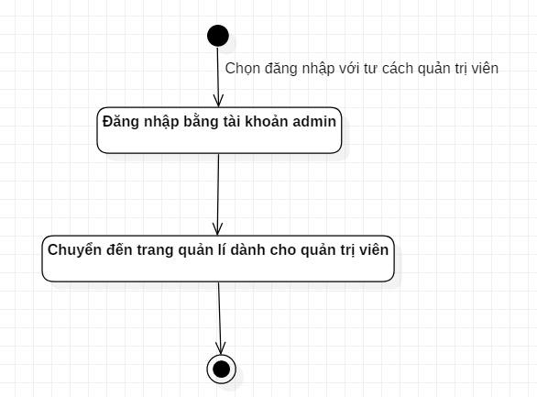

4.3. Quy trình thay đổi thông tin của quản trị viên
Quản trị viên chọn xem thông tin người dùng, hệ thống sẽ hiển thị ra thông tin của quản trị viên, quản trị viên thay đổi bằng cách sửa các thông tin.
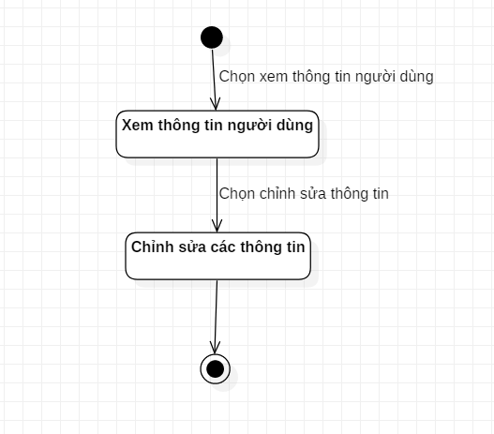

4.4. Quy trình quản lí thí sinh
Quản trị viên tạo danh sách thí sinh, và sinh ra MSDT kèm 1 mật khẩu. MSDT là duy nhất trong hệ thống, mật khẩu dự thi là chuỗi ngẫu nhiên có 10 kí tự (các kí tự a-z, A-Z, 0-9). Sau đó quản trị viên có thể tìm kiếm thí sinh, xem thông tin thí sinh, sửa thông tin thí sinh, thêm hoặc xóa thí sinh. 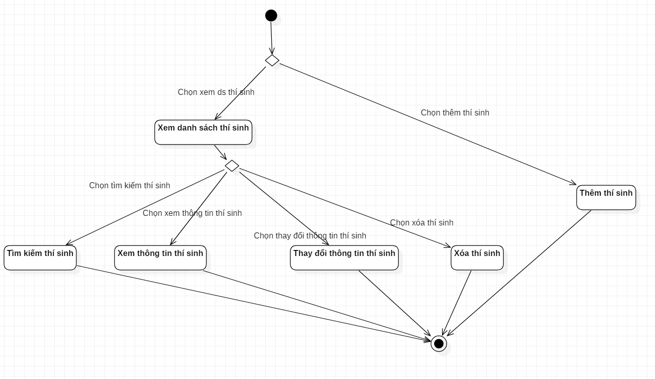

4.5. Quy trình quản lí môn thi
Quản trị viên có thể thêm môn thi hoặc xem danh sách môn thi, sau khi xem danh sách môn thi thì có thể tìm kiếm môn thi, xem môn thi, thay đổi thông tin môn thi và xóa môn thi.
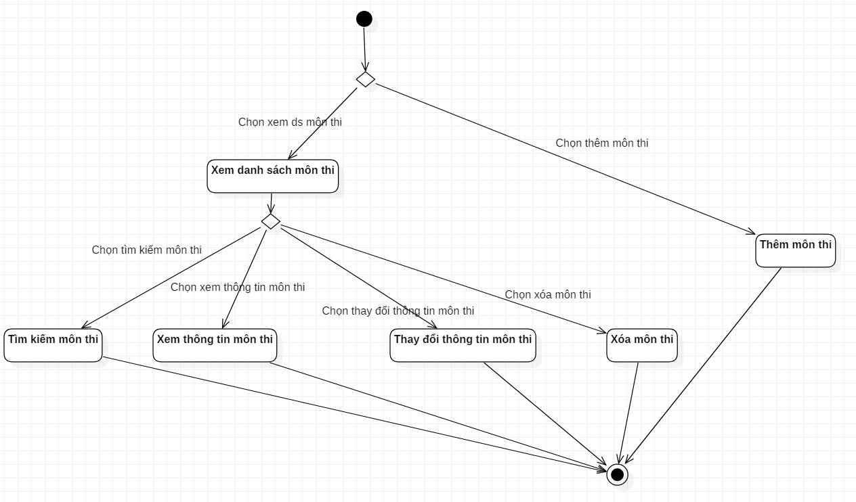

4.6. Quy trình quản lí chủ đề
Quản trị viên có thể thêm chủ đề hoặc xem danh sách chủ đề, sau khi xem danh sách chủ đề thì có thể tìm kiếm chủ đề, xem chủ đề, thay đổi thông tin chủ đề và xóa chủ đề.
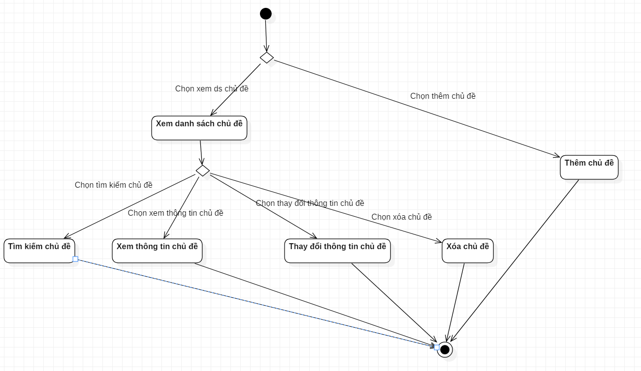

4.7. Quy trình quản lí đề thi
Quản trị viên có thể thêm đề thi hoặc xem danh sách đề thi, sau khi xem danh sách đề thi thì có thể tìm kiếm đề thi, xem đề thi, thay đổi thông tin đề thi và xóa đề thi.

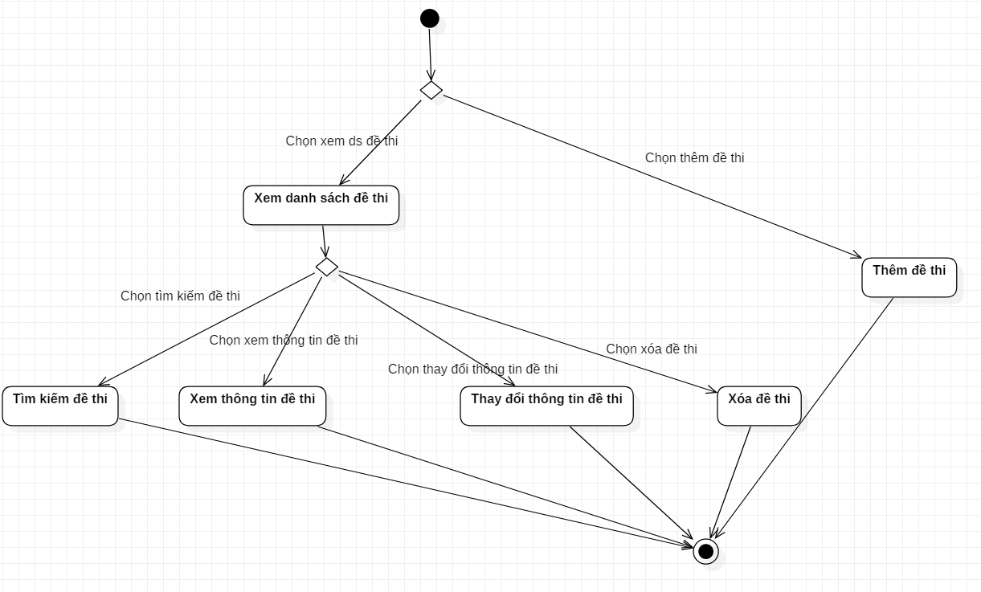

4.8. Quy trình quản lí câu hỏi
Quản trị viên có thể thêm câu hỏi hoặc xem danh sách câu hỏi, sau khi xem danh sách câu hỏi thì có thể tìm kiếm câu hỏi, xem câu hỏi, thay đổi thông tin câu hỏi và xóa câu hỏi.
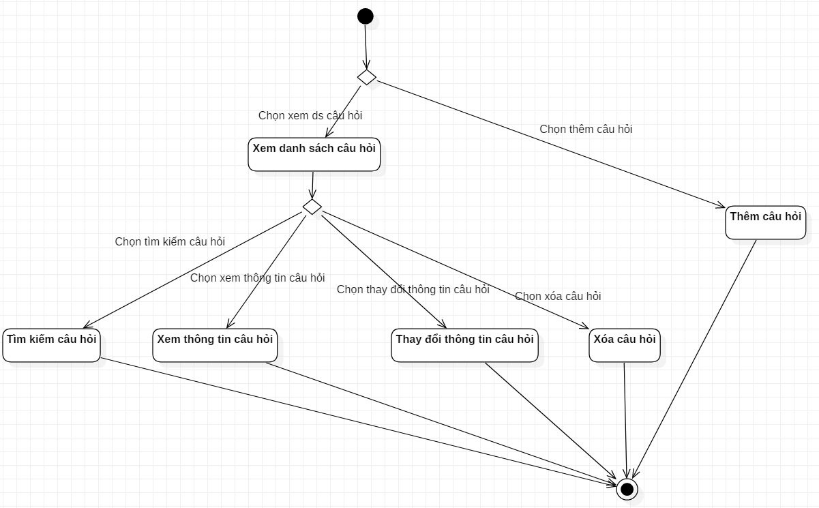

4.9. Quy trình đăng nhập bằng tài khoản SuperAdmin của SuperAdmin
SupperAdmin đăng nhập vào hệ thống bằng tài khoản SuperAdmin (tài khoản này được tạo trực tiếp từ sơ sở dữ liệu, và chỉ có duy nhất 1 tài khoản SuperAdmin )
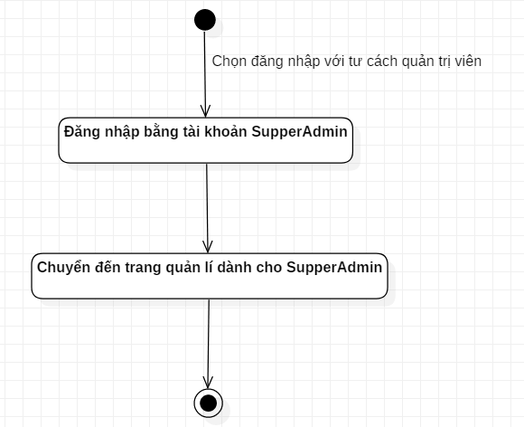

4.10. Quy trình quản lí quản trị viên của SuperAdmin
SupperAdmin có thể chọn thêm quản trị viên hoặc xem danh sách quản trị viên. Sau khi xem danh sách quản trị viên thì SuperAdmin có thế quản trị viên được chọn.

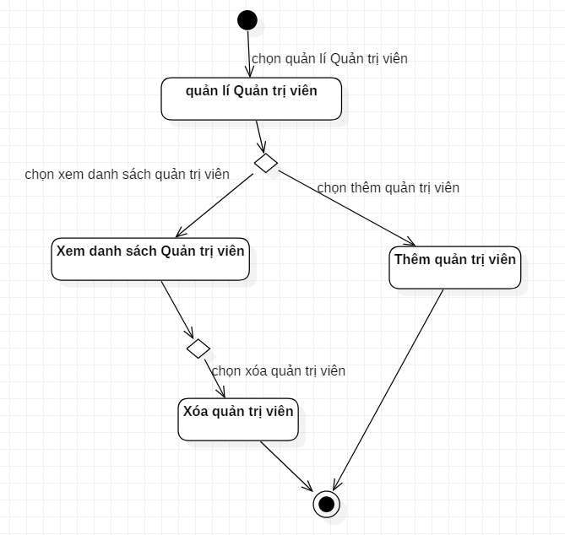

5. Đặc tả các chức năng
Chi tiết về các use case được đưa ra trong phần 2 được đặc tả trong các phần dưới đây.

5.1 Đặc tả use case UC001 “Đăng nhập dự thi”
Mã Use case | UC001 | Tên Use case | Đăng nhập
Tác nhân | Thí sinh
Tiền điều kiện | Không
Luồng sự kiện chính  (Thành công)
  STT | Thực hiện bởi | Hành động
   | Thí sinh | chọn chức năng Đăng nhập với vai trò thí sinh
   | Hệ thống | hiển thị giao diện đăng nhập cho thí sinh
   | Thí sinh | nhập MSDT và mật khẩu do quản trị viên cung cấp ( mô tả phía dưới *)
   | Thí sinh | yêu cầu đăng nhập
   | Hệ thống | kiểm tra xem thí sinh đã nhập các trường bắt buộc nhập hay chưa
   | Hệ thống | kiểm tra MSDT và mật khẩu có hợp lệ do thí sinh nhập trong hệ thống hay không
   | Hệ thống | gọi use case “Xem thông tin cá nhân” kèm MSDT của thí sinh đăng nhập
Luồng sự kiện thay thế
  STT | Thực hiện bởi | Hành động
  5a. | Hệ thống | thông báo lỗi: Cần nhập các trường bắt buộc nhập nếu thí sinh nhập thiếu
  6a. | Hệ thống | thông báo lỗi: MSDT và/hoặc mật khẩu chưa đúng nếu không tìm thấy MSDT và mật khẩu trong hệ thống
  6b. | Hệ thống | thông báo lỗi: Tài khoản bị khoá, nếu MSDT/mật khẩu đúng như tài khoản đang bị quản trị viên khoá.
Hậu điều kiện | Không
* Dữ liệu đầu vào của thông tin cá nhân gồm các trường dữ liệu sau:
STT | Trường dữ liệu | Mô tả | Bắt buộc? | Điều kiện hợp lệ | Ví dụ
 | MSDT |  | Có |  | 20163041
 | Mật khẩu |  | Có |  | ToiLa12#$

5.2 Đặc tả use case UC002 “Xem thông tin cá nhân”
Mã Use case | UC002 | Tên Use case | Xem thông tin cá nhân
Tác nhân | Thí sinh
Tiền điều kiện | Thí đăng nhập thành công
Luồng sự kiện chính  (Thành công)
  STT | Thực hiện bởi | Hành động
   | Hệ thống | gọi tới use case xem thông tin của thí sinh vừa đăng nhập
   | Hệ thống | lấy thông tin của thí sinh vừa đăng nhập
   | Hệ thống | hiển thị thông tin của thí sinh vừa đăng nhập
   | Thí sinh | Kiểm tra xem thông tin của thí có chính xác không
   | Thí sinh | yêu cầu Làm bài
   | Hệ thống | Gọi tới use case Làm bài
Luồng sự kiện thay thế | Không
Hậu điều kiện | Không

5.3 Đặc tả use case UC003 “Làm bài”
Mã Use case | UC003 | Tên Use case | Làm bài
Tác nhân | Thí sinh
Tiền điều kiện | Thí đăng đã xem xong thông tin cá nhân
Luồng sự kiện chính  (Thành công)
  STT | Thực hiện bởi | Hành động
  1 | Hệ thống | gọi tới use case Làm bài với bài thi dành cho thí sinh
  2 | Hệ thống | Lấy dự liệu về đề thi tương ứng dành cho thí sinh
  3 | Hệ thống | Hiển thị đề thi cho thí sinh, hiển thị thời gian còn lại để làm bài
  4 | Thí sinh | Làm bài thi bằng cách chọn đáp án
  5 | Thí sinh | yêu cầu Nộp bài
  6 | Hệ thống | Gọi tới use case Nộp bài
Luồng sự kiện thay thế
  STT | Thực hiện bởi | Hành động
  5a. | Hệ thống | Nếu quá thời gian làm bài thì hệ thống tự động gọi usecase Nộp bài
Hậu điều kiện | Không

5.4 Đặc tả use case UC004 “Nộp bài”
Mã Use case | UC004 | Tên Use case | Nộp bài
Tác nhân | Thí sinh
Tiền điều kiện | Thí đăng chọn nộp bài hoặc quá thời gian dự thi
Luồng sự kiện chính  (Thành công)
  STT | Thực hiện bởi | Hành động
  1 | Hệ thống | Lấy dữ liệu về đáp án tương ứng của đề thi
  2 | Hệ thống | So sánh với kết quả mà thí sinh đã làm
  3 | Hệ thống | Lưu kết quả thi của thí sinh vào cơ sở dữ liệu
  4 | Hệ thống | Logout
  6 | Hệ thống | Gọi tới use case Xem kết quả thi
Luồng sự kiện thay thế | Không
Hậu điều kiện | Không

5.5 Đặc tả use case UC005 “Xem kết quả thi”
Mã Use case | UC005 | Tên Use case | Xem kết quả thi
Tác nhân | Hệ thống
Tiền điều kiện | Thí sinh đã nộp bài xong
Luồng sự kiện chính  (Thành công)
  STT | Thực hiện bởi | Hành động
   | Hệ thống | Lấy kết quả bài thi và đáp án cho thí sinh vừa làm
   | Hệ thống | Hiển thị kết quả bài thi của thí sinh và đáp án đề thi đó
   | Thí sinh | Đăng nhập lại bằng tài khoản đã thi
   | Hệ thống | Báo lỗi do thí sinh đã thi rồi nên không login vào hệ thống được nữa
Luồng sự kiện thay thế | Không
Hậu điều kiện | Không

5.6. Đặc tả use case UC006 “Đăng nhập bằng tài khoản admin”
Mã Use case | UC006 | Tên Use case | Đăng nhập bằng tài khoản quản lí
Tác nhân | Quản trị viên
Tiền điều kiện | Không
Luồng sự kiện chính  (Thành công)
  STT | Thực hiện bởi | Hành động
   | Quản trị viên | chọn chức năng Đăng nhập với tư cách quản trị viên
   | Hệ thống | hiển thị giao diện đăng nhập cho quản trị viên
   | Quản trị viên | nhập tài khoản và mật khẩu do supper_Admin cung cấp (* được mô tả phía dưới )
   | Quản trị viên | yêu cầu đăng nhập
   | Hệ thống | kiểm tra xem Quản trị viên đã nhập các trường bắt buộc nhập hay chưa
   | Hệ thống | kiểm tra tài khoản và mật khẩu có hợp lệ trong hệ thống hay không
   | Hệ thống | Chuyển đến giao diện trang quản lí của quản trị viên, trang quản lí này có các mục :thay đổi thông tin, thể quản lí thí sinh, quản lí môn thi, quản lí chủ đề, quản lí đề thi, quản lí câu hỏi
   | Quản trị viên | Chọn 1 mục
   | Hệ thống | Gọi đến usecase tương ứng với mục đó
Luồng sự kiện thay thế
  STT | Thực hiện bởi | Hành động
  5a. | Hệ thống | thông báo lỗi: Cần nhập các trường bắt buộc nhập nếu quản trị viên nhập thiếu hoặc chưa đúng điều kiện hợp lệ (* mô tả phía dưới )
  6a. | Hệ thống | thông báo lỗi: tài khoản và/hoặc mật khẩu chưa đúng nếu không tìm thấy tài khoản và mật khẩu trong hệ thống
Hậu điều kiện | Không
* Dữ liệu đầu vào của thông tin cá nhân gồm các trường dữ liệu sau:
STT | Trường dữ liệu | Mô tả | Bắt buộc? | Điều kiện hợp lệ | Ví dụ
 | Tài khoản |  | Có |  | Ngluunhat98
 | Mật khẩu |  | Có |  | Abc12345

5.7. Đặc tả usecase UC007 “Thay đổi thông tin”
Mã Use case | UC007 | Tên Use case | Thay đổi thông tin
Tác nhân | Quản trị viên
Tiền điều kiện | Quản trị viên đăng nhập thành công
Luồng sự kiện chính  (Thành công)
  STT | Thực hiện bởi | Hành động
   | Quản trị viên | Chọn Xem thông tin người dùng
   | Hệ thống | Lấy và hiển thị thông tin của quản trị viên từ cơ sở dữ liệu
   | Quản trị viên | Nhập thông tin cần thay đổi (mô tả phía dưới **)
   | Quản trị viên | Chọn Cập nhật
   | Hệ thống | Lưu các thông tin mà quản trị viên vừa thay đổi vào trong cơ sở dữ liệu
Luồng sự kiện thay thế
  STT | Thực hiện bởi | Hành động
  5a | Hệ thống | Thông báo lỗi nếu quản trị viên nhập sai định dạng của thông tin
Hậu điều kiện | Không
* Dữ liệu đầu vào của thông tin thí sinh cần thêm mới:
STT | Trường dữ liệu | Mô tả | Định dạng hiển thị | Ví dụ
 | Tên tài khoản |  |  | michael23
 | Địa chỉ email |  |  | nhatfdks@gmail.com
 | Họ và tên đệm |  |  | Nguyễn Lưu
 | Tên |  |  | Nhật
 | Địa chỉ |  |  | Ngõ 14/3, Kim Đồng, Giáp Bát, Hà Nội
 | AboutMe | Mô tả thêm |  | I'll probably won't, left to my own devices  But that's the difference in our opinions.

5.8. Đặc tả use case UC008 “Quản lí thí sinh”
Mã Use case | UC008 | Tên Use case | Quản lí thí sinh
Tác nhân | Quản trị viên
Tiền điều kiện | Không
Luồng sự kiện chính  (Thành công)
  STT | Thực hiện bởi | Hành động
   | Quản trị viên | chọn chức năng Xem danh sách thí sinh
   | Hệ thống | Gọi usecase Xem danh sách thí sinh
Luồng sự kiện thay thế
  STT | Thực hiện bởi | Hành động
  1a. | Quản trị viên | Chọn chức năng Thêm thí sinh
  1b. | Hệ thống | Gọi usecase Thêm thí sinh
Hậu điều kiện | Không

5.9. Đặc tả use case UC009 “Xem danh sách thí sinh”
Mã Use case | UC009 | Tên Use case | Xem danh sách thí sinh
Tác nhân | Quản trị viên
Tiền điều kiện | Quản trị viên chọn quản lí thí sinh
Xem danh sách thí sinh:
Luồng sự kiện chính | STT | Thực hiện bởi | Hành động
Luồng sự kiện chính |  | Quản trị viên | yêu cầu Xem danh sách thí sinh
Luồng sự kiện chính |  | Hệ thống | lấy danh sách thí sinh
Luồng sự kiện chính |  | Hệ thống | hiển thị giao diện Xem danh sách thí sinh gồm:  - Phía trung tâm: Danh sách thí sinh cùng với các chức năng tương ứng
Luồng sự kiện chính |  | Quản trị viên | lựa chọn một nhóm chức năng: Tìm kiếm thí sinh, Xem, thay đổi thông tin thí sinh, xóa thí sinh
Luồng sự kiện chính |  | Hệ thống | Gọi đến usecase tương ứng với chức năng đó
Luồng sự kiện thay thế | Không

Tìm kiếm thí sinh:
Luồng sự kiện chính | STT | Thực hiện bởi | Hành động
Luồng sự kiện chính |  | Quản trị viên | yêu cầu tìm kiếm thí sinh
Luồng sự kiện chính |  | Hệ thống | Hiển thị giao diện tìm kiếm thí sinh
Luồng sự kiện chính |  | Quản trị viên | nhập các thông tin cần tìm kiếm (mô tả phía dưới *) và yêu cầu tìm kiếm
Luồng sự kiện chính |  | Hệ thống | Tìm kiếm các thông tin quản trị viên yêu cầu tìm kiếm trong cơ sở dữ liệu
Luồng sự kiện chính |  | Hệ thống | Hiển thị danh sách thí sinh thỏa mãn tìm kiếm
Luồng sự kiện chính |  | Quản trị viên | Có thể yêu cầu chức năng Xem thông tin thí sinh, thay đổi thông tin thí sinh, Xóa thí sinh với mỗi thí sinh trong danh sách đó
Luồng sự kiện chính |  | Hệ thống | Gọi đến usecase tương ứng với chức năng quản trị viên yêu cầu
Luồng sự kiện thay thế | 5 | Hệ thống | Thông báo Không tìm kiếm được nếu không có thí sinh nào thỏa mãn tìm kiếm, quay trờ về giao diện tìm kiếm
Luồng sự kiện thay thế | 6a | Quản trị viên | Yêu cầu thoát khỏi giao diện tìm kiếm
Luồng sự kiện thay thế | 6a | Hệ thống | Kết thúc usecase Tìm kiếm thí sinh và quay trở về use case gọi đến usecase Tìm kiếm thí sinh

Xem thông tin thí sinh:
Luồng sự kiện chính | STT | Thực hiện bởi | Hành động
Luồng sự kiện chính |  | Quản trị viên | chọn một thí sinh và yêu cầu xem thông tin thí sinh
Luồng sự kiện chính |  | Hệ thống | hiển thị giao diện xem thông tin thí sinh và đưa ra thông tin thí sinh đó
Luồng sự kiện chính |  | Quản trị viên | xác nhận thoát
Luồng sự kiện chính |  | Hệ thống | kết thúc usecase Xem thông tin thí sinh, quay trở về use case gọi đến usecase Xem thông tinthí sinh
Luồng sự kiện thay thế | không

Thay đổi thông tin thí sinh:
Luồng sự kiện chính | STT | Thực hiện bởi | Hành động
Luồng sự kiện chính |  | Quản trị viên | chọn một thí sinh và yêu cầu sửa
Luồng sự kiện chính |  | Hệ thống | lấy thông tin chi tiết của thí sinh và hiển thị thông tin cũ của thí sinh trên giao diện sửa thí sinh
Luồng sự kiện chính |  | Quản trị viên | chỉnh sửa các thông tin của thí sinh (mô tả phía dưới **) và yêu cầu sửa
Luồng sự kiện chính |  | Hệ thống | kiểm tra các trường bắt buộc nhập
Luồng sự kiện chính |  | Hệ thống | kiểm tra các trường cần đảm bảo duy nhất
Luồng sự kiện chính |  | Hệ thống | cập nhật các thông tin cần chỉnh sửa và thông báo chỉnh sửa thành công.
Luồng sự kiện thay thế | 3a | Quản trị viên | chọn Hủy
Luồng sự kiện thay thế | 3b | Hệ thống | Kết thức usecase Thay đổi thông tin thí sinh, quay trở về usecase gọi đến usecase Xem danh sách thí sinh

Xoá thí sinh:
Luồng sự kiện chính | STT | Thực hiện bởi | Hành động
Luồng sự kiện chính |  | Quản trị viên | chọn một thí sinh và yêu cầu xoá
Luồng sự kiện chính |  | Hệ thống | hiển thị thông báo yêu cầu quản trị viên xác nhận việc xoá
Luồng sự kiện chính |  | Quản trị viên | xác nhận xoá thí sinh
Luồng sự kiện chính |  | Hệ thống | xoá thí sinh và thông báo xoá thành công
Luồng sự kiện thay thế | 3a | Quản trị viên | xác nhận không xoá thí sinh
Luồng sự kiện thay thế | 3b | Hệ thống | kết thúc use case Xóa thí sinh nếu quản trị viên xác nhận không xoá, quay trở về usecase gọi đến usecase Xóa thí sinh

Hậu điều kiện | Không

* Dữ liệu đầu vào khi tìm kiếm:
STT | Trường dữ liệu | Mô tả | Định dạng hiển thị | Ví dụ
 | MSDT | Mã số dự thi |  | 20163412
 | Tên thí sinh |  |  | Nguyễn Minh Nghĩa
** Dữ liệu đầu vào khi thay đổi thông tin thí sinh:
STT | Trường dữ liệu | Mô tả | Định dạng hiển thị | Ví dụ
 | Họ tên |  |  | 1
 | Email |  |  | Nhatnor@gmail.com
 | Ngày | Ngày sinh |  | 18
 | Tháng | Tháng sinh |  | 10
 | Năm | Năm sinh |  | 1998

5.10. Đặc tả use case UC010 “Thêm thí sinh”
Mã Use case | UC010 | Tên Use case | Quản lí thí sinh
Tác nhân | Quản trị viên
Tiền điều kiện | Quản trị viên chọn quản lí thí sinh
Luồng sự kiện chính  (Thành công)
  STT | Thực hiện bởi | Hành động
   | Quản trị viên | Nhập thông tin cho thí sinh cần thêm vào (mô tả phía dưới **)
   | Quản trị viên | Chọn Thêm
   | Hệ thống | Thêm thí sinh vừa tạo vào trong cơ sở dữ liệu
Luồng sự kiện thay thế
  STT | Thực hiện bởi | Hành động
  3a | Hệ thống | Thông báo lỗi nếu quản trị viên nhập sai định dạng của thông tin hoặc là MSDT nhập vào trùng với MSDT đã tồn tại trong cơ sở dữ liệu
Hậu điều kiện | Không
* Dữ liệu đầu vào của thông tin thí sinh cần thêm mới:
STT | Trường dữ liệu | Mô tả | Định dạng hiển thị | Ví dụ
 | Họ tên |  |  | Nguyễn Văn Linh
 | MSDT |  |  | 20165132
 | Ngày | Ngày sinh |  | 13
 | Tháng | Tháng sinh |  | 08
 | Năm | Năm sinh |  | 1997
 | Môn thi |  |  | Toán
 | Chủ đề |  |  | Đại số
 | Đề thi |  |  | Giữa kì
 | Mã đề |  |  | 1

5.11. Đặc tả use case UC011 “Quản lí môn thi”
Tương tự usecase UC008
5.12. Đặc tả use case UC012 “Xem danh sách môn thi”
Tương tự usecase UC009
* Dữ liệu đầu vào khi tìm kiếm:
STT | Trường dữ liệu | Mô tả | Định dạng hiển thị | Ví dụ
 | Tên môn thi |  |  | Toán
** Dữ liệu đầu vào khi thay đổi thông tin môn thi:
STT | Trường dữ liệu | Mô tả | Định dạng hiển thị | Ví dụ
 | Tên môn thi |  |  | Toán

5.13. Đặc tả use case UC013 “Thêm môn thi”
Tương tự usecase UC010
* Dữ liệu đầu vào của thông tin môn thi cần thêm mới:
STT | Trường dữ liệu | Mô tả | Định dạng hiển thị | Ví dụ
 | Tên môn thi |  |  | Toán

5.14 Đặc tả use case UC014 “Quản lí chủ đề”
Tương tự usecase UC008
5.15 Đặc tả use case UC015 “Xem danh sách chủ đề”
Tương tự usecase UC009
* Dữ liệu đầu vào khi tìm kiếm:
STT | Trường dữ liệu | Mô tả | Định dạng hiển thị | Ví dụ
 | Tên chủ đề |  |  | Đại số
** Dữ liệu đầu vào khi thay đổi thông tin chủ đề:
STT | Trường dữ liệu | Mô tả | Định dạng hiển thị | Ví dụ
 | Tên chủ đề |  |  | Đại số

5.16 Đặc tả use case UC016 “Thêm chủ đề”
Tương tự usecase UC010
* Dữ liệu đầu vào của thông tin chủ đề cần thêm mới:
STT | Trường dữ liệu | Mô tả | Định dạng hiển thị | Ví dụ
 | Môn thi |  |  | Toán
 | Chủ đề |  |  | Giải tích

5.17 Đặc tả use case UC017 “Quản lí đề thi”
Tương tự usecase UC008
5.18 Đặc tả use case UC018 “Xem danh sách đề thi”
Tương tự usecase UC009

5.19 Đặc tả use case UC019 “Thêm đề thi”
Tương tự usecase UC010
* Dữ liệu đầu vào của thông tin đề thi cần thêm mới:
STT | Trường dữ liệu | Mô tả | Định dạng hiển thị | Ví dụ
 | Tên đề thi |  |  | Đề thi gkì
 | Môn thi |  |  | toán
 | Chủ đề |  |  | Đại số
 | Số câu hỏi mức 1 |  |  | 2
 | Số câu hỏi mức 2 |  |  | 12
 | Số câu hỏi mức 3 |  |  | 3
 | Số câu hỏi mức 4 |  |  | 12
 | Số câu hỏi mức 5 |  | g | 2
 | Thời gian thi |  |  | 180

5.20 Đặc tả use case UC020 “Quản lí câu hỏi”
Tương tự usecase UC008

5.21 Đặc tả use case UC021 “Xem danh sách câu hỏi”
Tương tự usecase UC009
** Dữ liệu đầu vào khi thay đổi thông tin câu hỏi:
STT | Trường dữ liệu | Mô tả | Định dạng hiển thị | Ví dụ
 | Độ khó |  |  | 1
 | Câu hỏi |  |  | 1*2=?
 | Đáp án A |  |  | 1
 | Đáp án B |  |  | 2
 | Đáp án C |  |  | 3
 | Đáp án D |  |  | 4
 | Đáp án đúng |  |  | B
 | Giải thích |  |  | Sử dụng phép nhân 1*2 = 2

5.22 Đặc tả use case UC022 “Thêm câu hỏi”
Tương tự usecase UC010
* Dữ liệu đầu vào khi thêm câu hỏi:
STT | Trường dữ liệu | Mô tả | Định dạng hiển thị | Ví dụ
 | Độ khó |  |  | 1
 | Câu hỏi |  |  | 1*2=?
 | Đáp án A |  |  | 1
 | Đáp án B |  |  | 2
 | Đáp án C |  |  | 3
 | Đáp án D |  |  | 4
 | Đáp án đúng |  |  | B
 | Giải thích |  |  | Sử dụng phép nhân 1*2 = 2

5.23 Đặc tả usecase UC023 “Đăng nhập bằng tài khoản SuperAdmin”
Mã Use case | UC006 | Tên Use case | Đăng nhập bằng tài khoản SuperAdmin
Tác nhân | SuperAdmin
Tiền điều kiện | Không
Luồng sự kiện chính  (Thành công)
  STT | Thực hiện bởi | Hành động
   | SuperAdmin | chọn chức năng Đăng nhập với tư cách quản trị viên
   | Hệ thống | hiển thị giao diện đăng nhập cho quản trị viên
   | SuperAdmin | nhập tài khoản và mật khẩu do của SuperAdmin (* được mô tả phía dưới )
   | SuperAdmin | yêu cầu đăng nhập
   | Hệ thống | kiểm tra xem đã nhập các trường bắt buộc nhập hay chưa
   | Hệ thống | kiểm tra tài khoản và mật khẩu có hợp lệ trong hệ thống hay không
   | Hệ thống | Chuyển đến giao diện trang quản lí SuperAdmin, trang quản lí này có các mục : thay đổi thông tin, quản lí thí sinh, quản lí môn thi, quản lí chủ đề, quản lí đề thi, quản lí câu hỏi, quản lí quản trị viên
   | SupperAdmin | Chọn 1 mục
   | Hệ thống | Gọi đến usecase tương ứng với mục đó
Luồng sự kiện thay thế
  STT | Thực hiện bởi | Hành động
  5a. | Hệ thống | thông báo lỗi: Cần nhập các trường bắt buộc nhập nếu quản trị viên nhập thiếu hoặc chưa đúng điều kiện hợp lệ (* mô tả phía dưới )
  6a. | Hệ thống | thông báo lỗi: tài khoản và/hoặc mật khẩu chưa đúng nếu không tìm thấy tài khoản và mật khẩu trong hệ thống
Hậu điều kiện | Không
* Dữ liệu đầu vào của thông tin cá nhân gồm các trường dữ liệu sau:
STT | Trường dữ liệu | Mô tả | Bắt buộc? | Điều kiện hợp lệ | Ví dụ
 | Tài khoản |  | Có |  | Ngluunhat98
 | Mật khẩu |  | Có |  | Abc12345

5.24 Đặc tả use case UC024 “Quản lí quản trị viên”
Mã Use case | UC024 | Tên Use case | Quản lí quản trị viên
Tác nhân | SuperAdmin
Tiền điều kiện | SupperAdmin đăng nhập thành công vào hệ thống
Luồng sự kiện chính  (Thành công)
  STT | Thực hiện bởi | Hành động
   | SuperAdmin | chọn chức năng Xem danh sách quản trị viên
  2 | Hệ thống | Gọi usecase Xem danh sách thí sinh
Luồng sự kiện thay thế
  STT | Thực hiện bởi | Hành động
  1a. | SuperAdmin | Chọn chức năng Thêm quản trị viên
  1b. | Hệ thống | Gọi usecase Thêm thí sinh
Hậu điều kiện | Không

5.25 Đặc tả use case UC025 “Xem danh sách quản trị viên”
Mã Use case | UC025 | Tên Use case | Xem danh sách quản trị viên
Tác nhân | SuperAdmin
Tiền điều kiện | SuperAdmin chọn quản lí quản trị viên
Xem danh sách thí sinh:
Luồng sự kiện chính | STT | Thực hiện bởi | Hành động
Luồng sự kiện chính |  | SuperAdmin | yêu cầu Xem danh sách quản trị viên
Luồng sự kiện chính |  | Hệ thống | lấy danh sách quản trị viên
Luồng sự kiện chính |  | Hệ thống | hiển thị giao diện Xem danh sách quản trị viên
Luồng sự kiện chính |  | Quản trị viên | lựa chọn chức năng, xóa thí sinh
Luồng sự kiện chính |  | Hệ thống | Gọi đến usecase tương ứng với chức năng đó
Luồng sự kiện thay thế | Không

Xoá thí sinh:
Luồng sự kiện chính | STT | Thực hiện bởi | Hành động
Luồng sự kiện chính |  | SuperAdmin | chọn một quản trị viên và yêu cầu xoá
Luồng sự kiện chính |  | Hệ thống | hiển thị thông báo yêu cầu xác nhận việc xoá
Luồng sự kiện chính |  | SuperAdmin | xác nhận xoá quản trị viên
Luồng sự kiện chính |  | Hệ thống | xoá quản trị viên và thông báo xoá thành công
Luồng sự kiện thay thế | 3a | SuperAdmin | xác nhận không xoá quản trị viên
Luồng sự kiện thay thế | 3b | Hệ thống | kết thúc use case Xóa quản trị viên nếu SupperAdmin xác nhận không xoá, quay trở về usecase Xem danh sách quản trị viên

Hậu điều kiện | Không

5.26 Đặc tả use case UC026 “Thêm quản trị viên”
Mã Use case | UC026 | Tên Use case | Thêm quản trị viên
Tác nhân | SuperAdmin
Tiền điều kiện | SuperAdmin chọn quản lí quản trị viên
Luồng sự kiện chính  (Thành công)
  STT | Thực hiện bởi | Hành động
   | SuperAdmin | Nhập thông tin cho quản trị viên cần thêm vào (mô tả phía dưới **)
   | SuperAdmin | Chọn Thêm
   | Hệ thống | Thêm quản trị viên vừa tạo vào trong cơ sở dữ liệu
Luồng sự kiện thay thế
  STT | Thực hiện bởi | Hành động
  3a | Hệ thống | Thông báo lỗi nếu quản trị viên nhập sai định dạng của thông tin hoặc là tài khoản nhập vào trùng với tài khoản admin đã tồn tại trong cơ sở dữ liệu
Hậu điều kiện | Không
* Dữ liệu đầu vào của thông tin thí sinh cần thêm mới:
STT | Trường dữ liệu | Mô tả | Định dạng hiển thị | Ví dụ
 | Tài khoản |  |  | Aaaaaaa123
 | Mật khẩu |  |  | sfkjwlkj@lkj3

6. Biểu đồ tuần tự
6.1. Đăng nhập
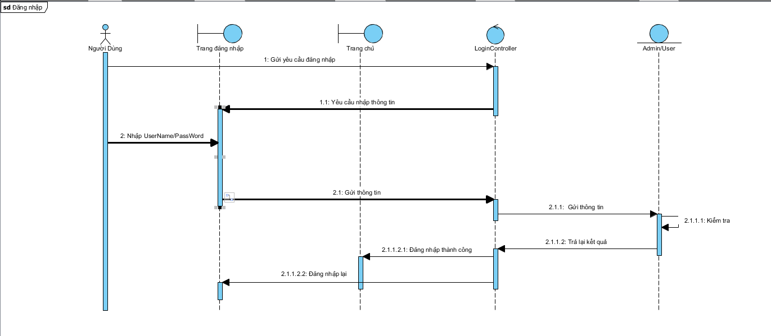
6.2. Đăng xuất
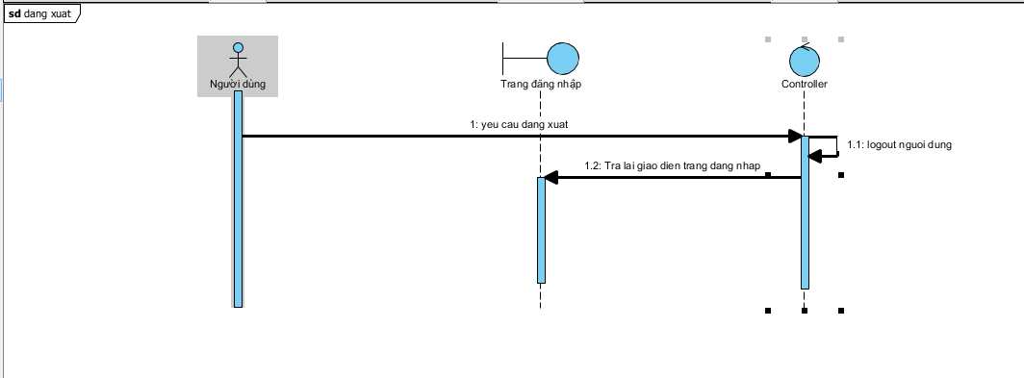
6.3. Thêm admin
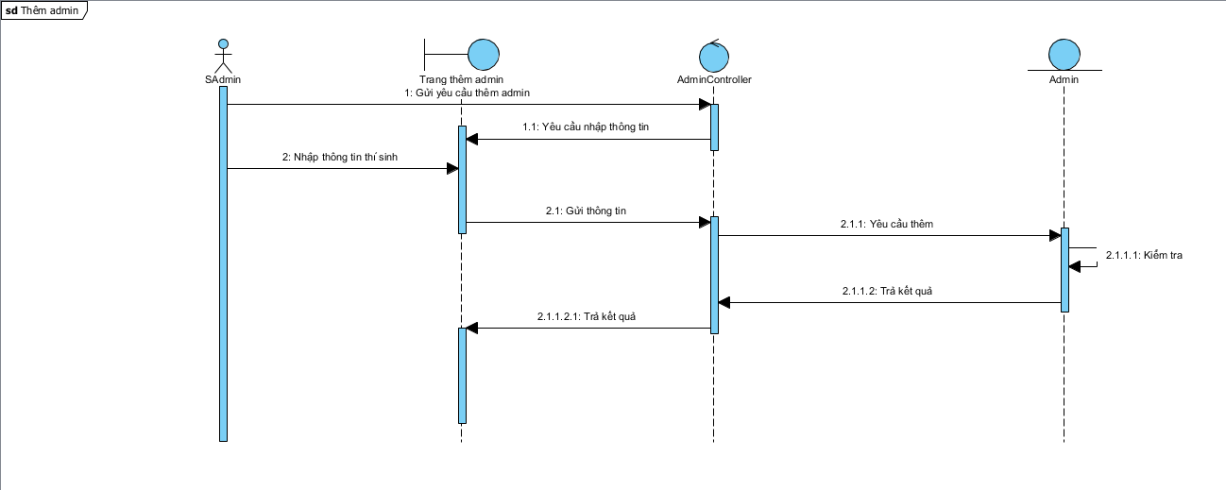
6.4. Thêm thí sinh
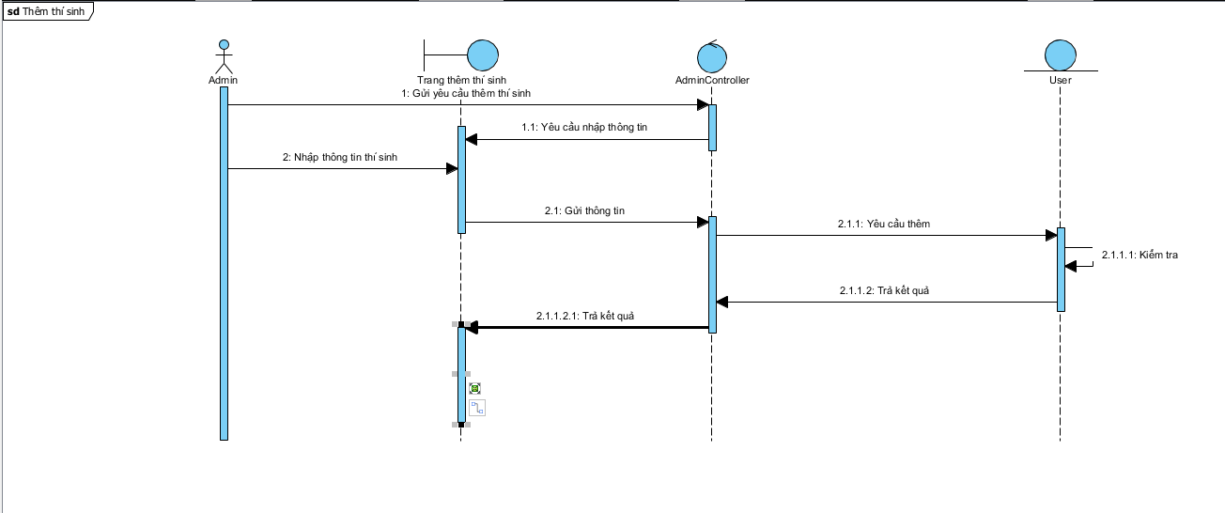
6.5. Thêm câu hỏi
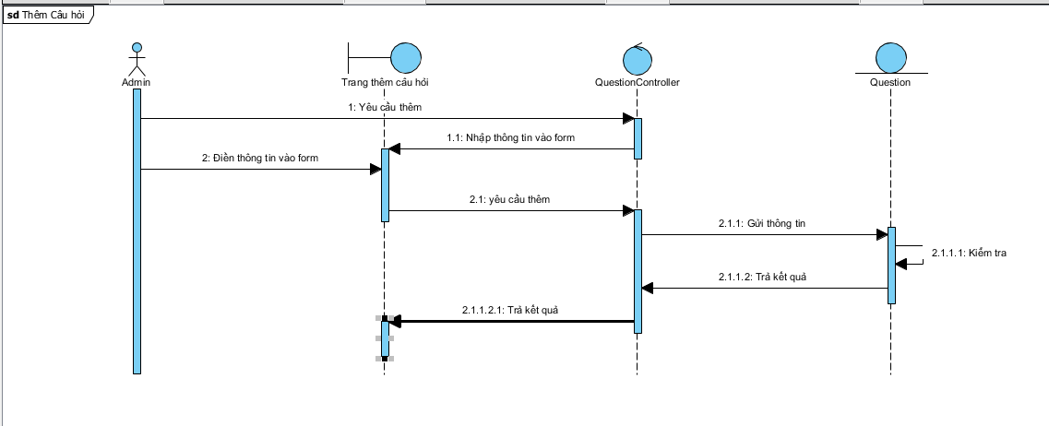
6.6. Sửa câu hỏi
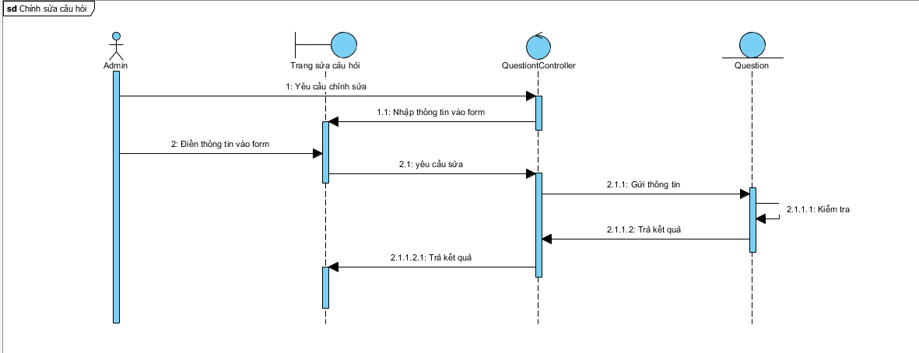
6.7. Xóa câu hỏi
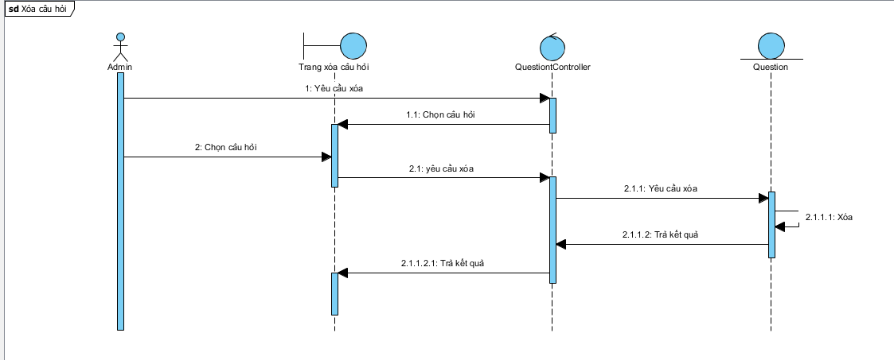
6.8. Thêm chủ đề
Tương tự thêm câu hỏi
6.9. Sửa chủ đề
Tương tự sửa câu hỏi
6.10. Xóa chủ đề
Tương tự xóa câu hỏi
6.11. Thêm môn học
Tương tự thêm câu hỏi
6.12. Sửa môn học
Tương tự sửa câu hỏi
6.13. Xóa môn học
Tương tự xóa câu hỏi
6.14. Thêm đề thi
Tương tự thêm câu hỏi
6.15. Sửa đề thi
Tương tự sửa câu hỏi
6.16. Xóa đề thi
Tương tự xóa câu hỏi
6.17. Xem chi tiết đề thi
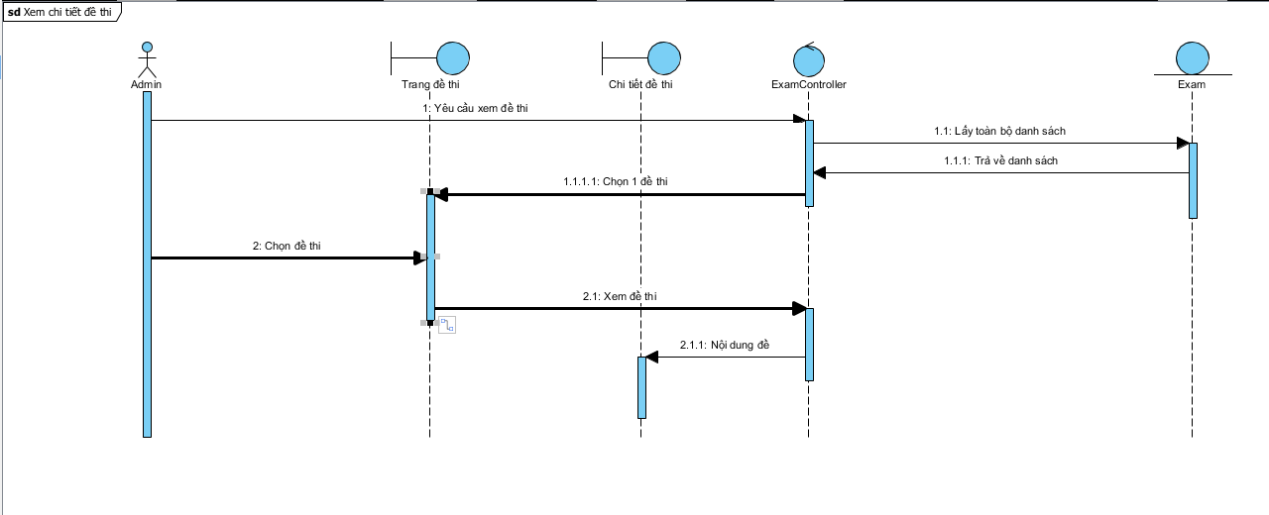
6.18. Làm bài
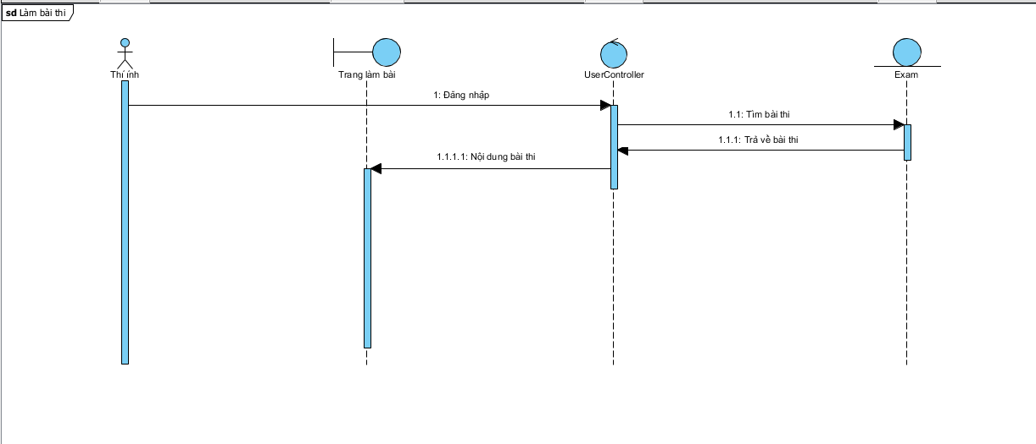
6.19. Xem kết quả bài làm
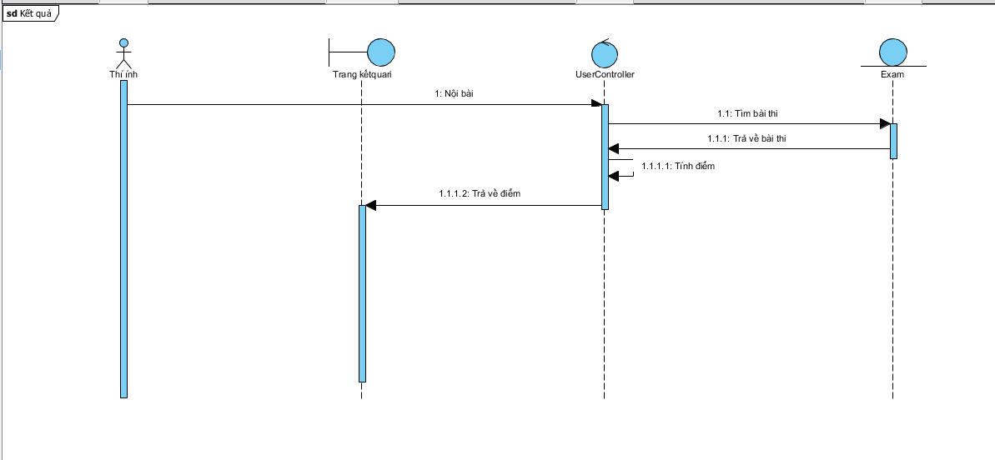
6.20. Xem danh sách thí sinh
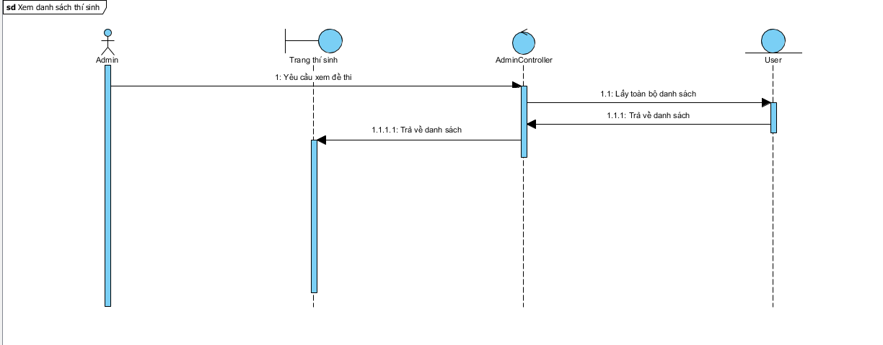
6.21. Xem danh sách câu hỏi
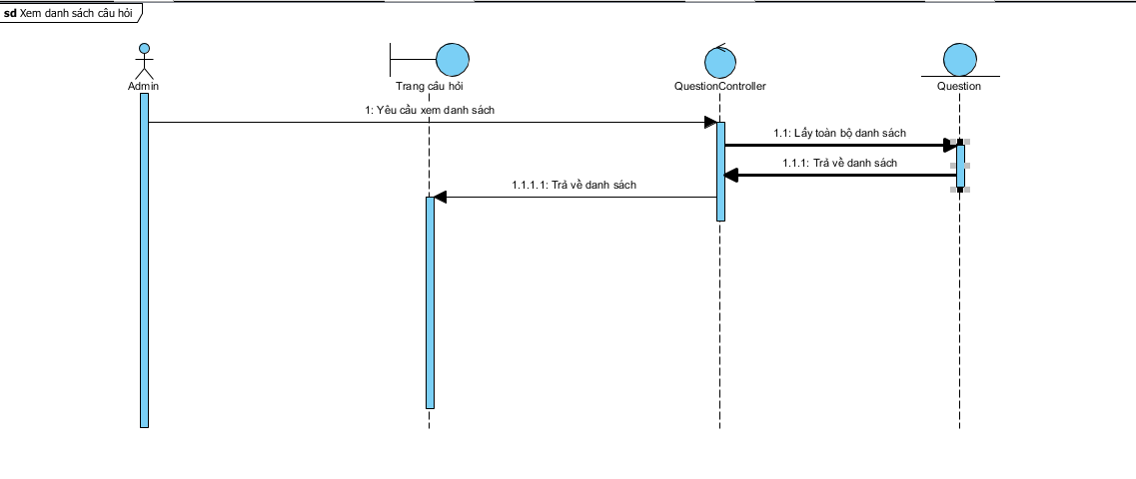
6.22. Xem danh sách chủ đề
Tương tự xem danh sách câu hỏi
6.23. Xem danh sách môn học
Tương tự xem danh sách câu hỏi
6.24. Xem danh sách đề thi
Tương tự xem danh sách câu hỏi
6.25. Xem (sửa) thông tin cá nhân
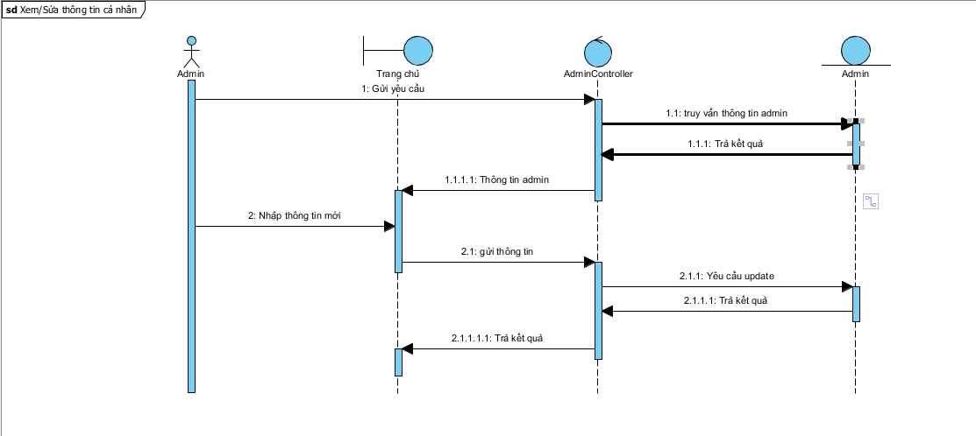
7. Biểu đồ lớp
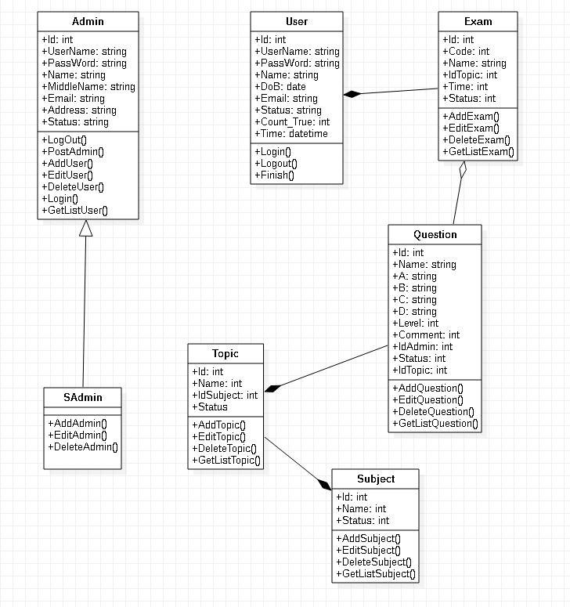
- Lớp Admin: Quản lý thông tin, chức năng của admin.
- Lớp SAdmin: Quản lý thông tin, chức năng của Super admin.
- Lớp User: Quản lý thông tin, chức năng của thí sinh.
- Lớp Exam: Quản lý thông tin, thao tác với đề thi.
- Lớp Question: Quản lý thông tin, thao tác với câu hỏi.
- Lớp Topic: Quản lý thông tin, thao tác với chủ đề.
- Lớp Subject: Quản lý thông tin, thao tác với môn học.
8. Thiết kế cơ sở dữ liệu
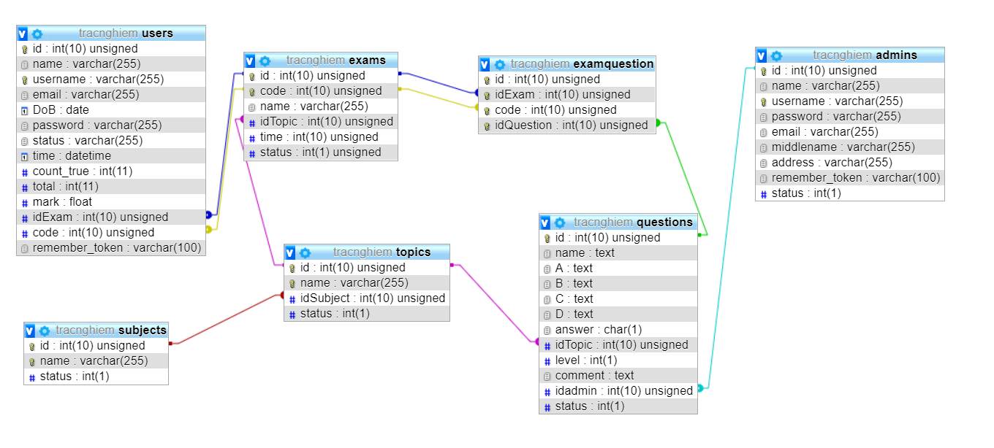
CHƯƠNG V: KẾT LUẬN
1. Kết luận
Sau một quá trình dài tìm hiểu và làm đề tài dưới sự cố gắng của bản thân và những thành viên trong nhóm, đồng thời không thể không kể đến sự hướng dẫn tận tình của cô Mai Anh, nhóm đã hoàn thành bài tập lớn môn Nhập môn công nghệ phần mềm.
Về cơ bản, sản phẩm đã đạt được một số những yêu cầu của bài tập lớn. Mặc dù không được đầy đủ nhưng đây đều là những nỗ lực hết mình, tìm tòi hiểu biết những ngôn ngữ mới, kiến thức mới để có thể hoàn thành bài.
Em xin chân thành cảm ơn nhà trường và khoa đã tạo điều kiện cho cả lớp nói chung và nhóm em nói riêng đã có những thời gian cùng bên nhau học tập, trao đổi những kiến thức với nhau.
2. Tài liệu tham khảo
[1] Giáo trình Nhập môn công nghệ phần mềm
[2] Trang web https://laravel.com
[3] Giáo trình lập trình hướng đối tượng – Thầy Nguyễn Mạnh Tuấn
[4] Và một số tài liệu khác

